桂东六月六禾苗节
农历六月初六，中国各地以各式各样的民俗方式过节。桂东县的“六月六”，当地人称“禾苗节”，这是桂东特有的民俗文化，已于2016年成功入选省级非物质文化遗产保护名录。
据了解，“六月六禾苗节”源于湘南一带曾闹过多次大蝗灾，人们为使农田得以丰收，避免虫害，只有祈求神灵庇护。《桂东县志》也有记载：“农历六初六，杀鸭取血喷于方幅草纸上，制成小旗插在田头地角，备酒烛香等祭品，祈求田神确保丰收，俗称‘祭田神’，并以当天天气晴雨占卜丰欠，有‘熟不熟，且看六月六，六月六晴，猪狗不食粥’的民谣。” 六六亦为“六六大顺”之意，是个最吉利的日子，后来，桂东民间就以“六月六”这天作为灭虫子和祭祀的“禾苗节”。

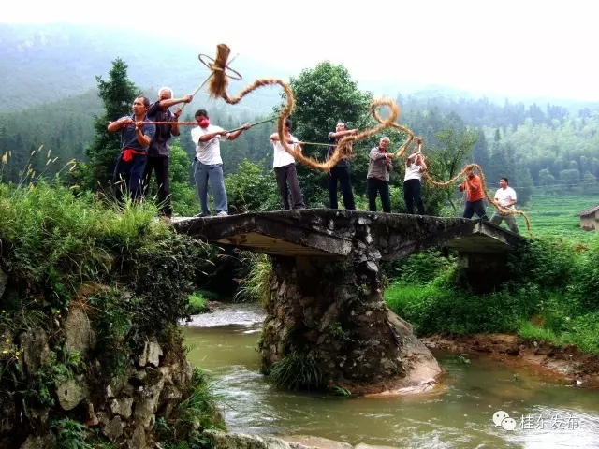
鼓乐齐鸣迎盛会，草龙飞舞祈丰年。
桂东人对稻谷情有独钟,把农历六月初六作为 “禾苗节”。每年六月初六，村子里就会有人敲锣打鼓，吹着唢呐，舞起稻草龙，走在山村小路上。
稻草龙后面跟着一条长长的队伍，有六人左手提一小袋丰收米，右手提着一艘一尺大小的稻草船，有六人左手提着一只鸭，右手提着一些祭祀品，热热闹闹地朝农家走去。

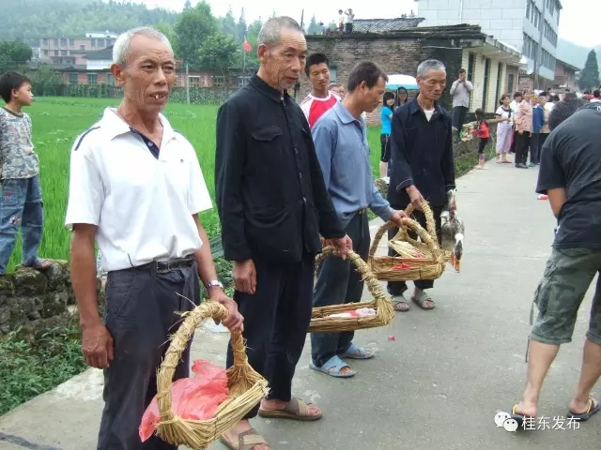
每到一户，这家就会放鞭炮迎接，稻草龙进屋去向神龛点三下头，六只仔鸭也要向神龛点几下头。队伍里有人给屋主送上一包熟米，预祝这户人家丰收。
屋主用碗接住放妥后，从大门后拿出一包事先捉到的青虫、白叶虫等害虫放在稻草船上。意思是把虫王捉到了，田中害虫全会消失了。
稻草龙欢快起舞后，农家杀鸭子取血喷于纸上，制成小旗插在田间，筛酒烧香“祭田神”，祈求五谷丰登。
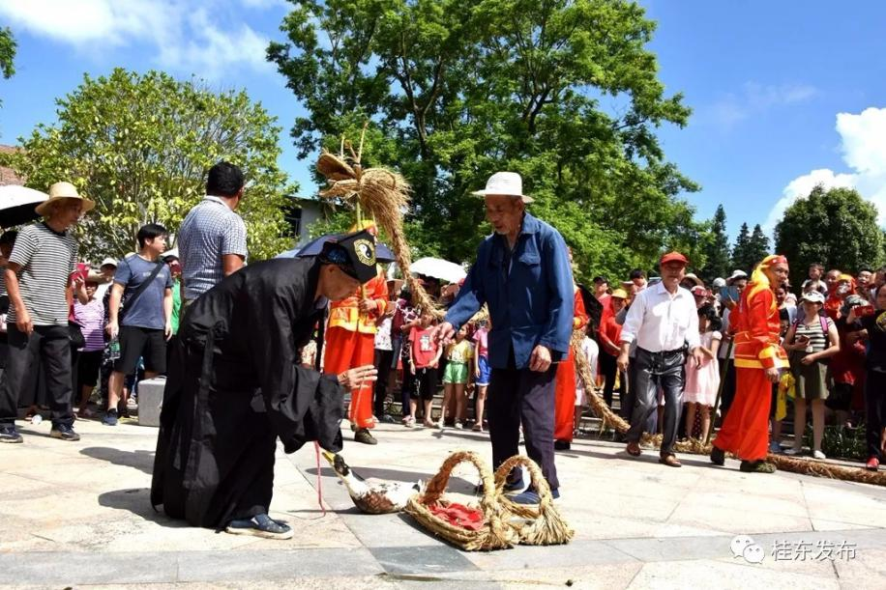
牵仔鸭“游船仔”
民俗队伍经过大片田地后，老人牵出仔鸭围着“游船仔”转起圈圈，嘴里还念念有词“鸭子鸭子，你把虫子都吃干净。”
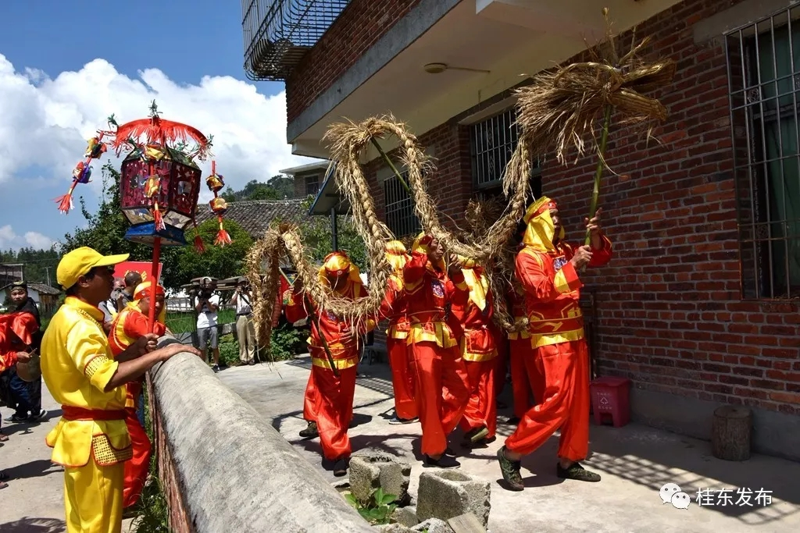
入农户

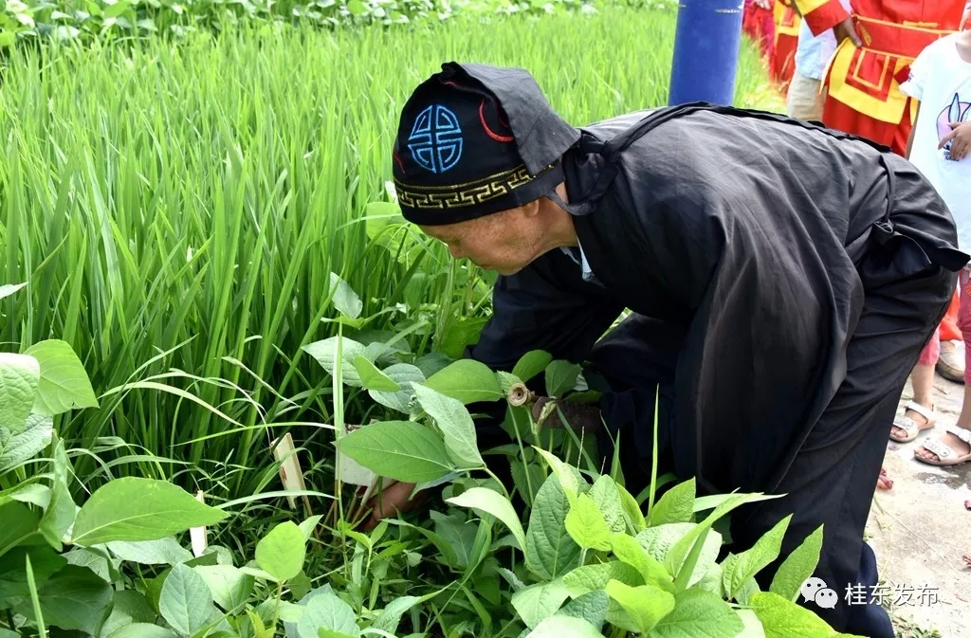
插“禾官纸”
稻草龙欢快起舞后，农家杀鸭子取血喷于“禾官纸”(用方形草纸制成的小旗)，将“禾官纸”插在田角，备米酒香烛等祭品 “祭田神”，祈求五谷丰登。
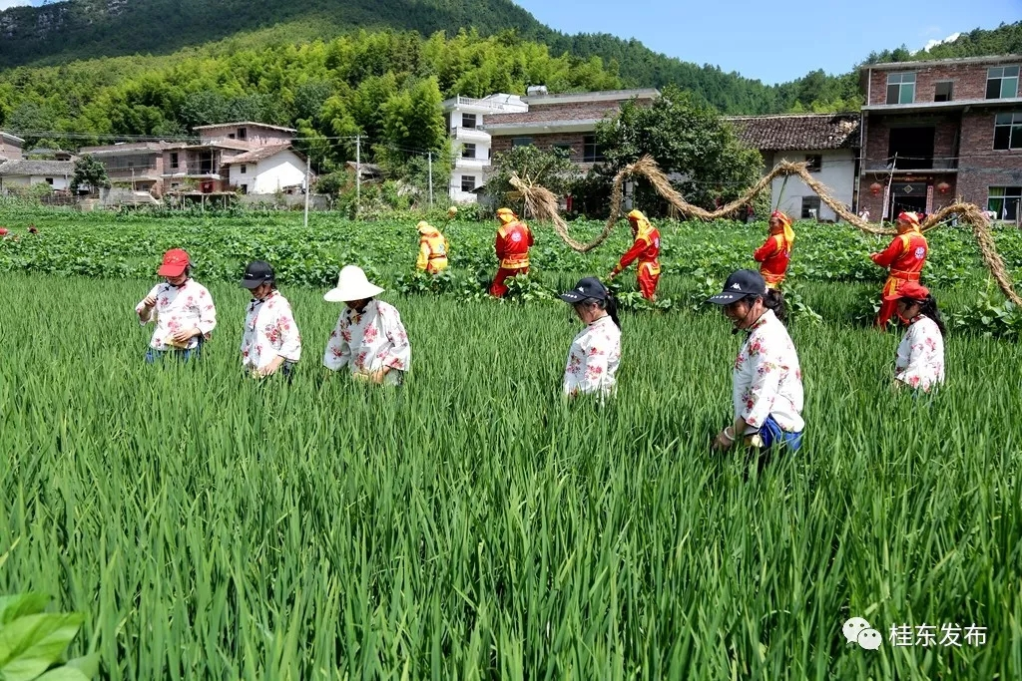
唱“丰收歌”
“六月六”这天是桂东百姓寄予美好祝福的一天，欢快的“丰收歌”、悠扬的唢呐声、明快的锣鼓声和清脆的爆竹声此起彼伏。
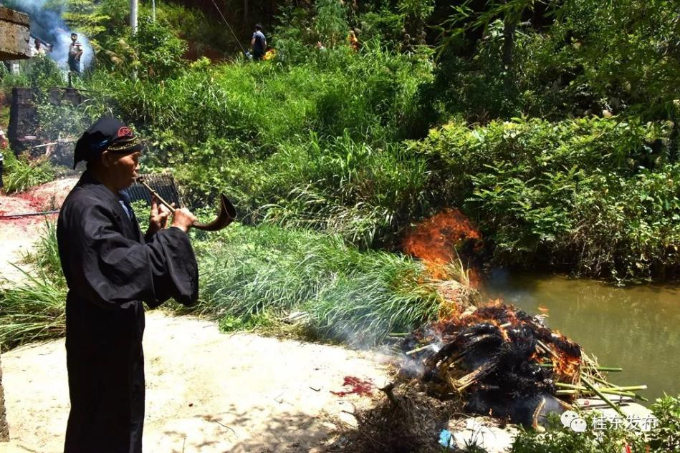
“化龙(焚化稻草龙)”
民俗队伍在每家每户走遍后，在村里祭祀的地方焚香燃烛，呈祭果、杀仔鸭、焚烧害虫，“化龙(焚化稻草龙)”，大礼祭祀。(信息来源：桂东发布)
（信息来源：桂东县文化广电新闻出版局）2018年7月18日，农历六月初六，省级非物质文化遗产保护项目“六月六禾苗节”民俗活动在桂东县东洛乡如期举行。东洛及周边乡镇群众齐聚一堂，共同参加这个盛大的民俗活动。
整个民俗活动有“祭祀启龙、接龙纳福、舞龙祈福、祭拜田神、捉虫除害、游船、化龙归海”等流程，承载着广大人民群众对丰收的祈求和对美好生活的向往。
